МИНИСТЕРСТВО ОБРАЗОВАНИЯ И НАУКИ РЕСПУБЛИКИ ТАТАРСТАН

Республиканский конкурс профессионального мастерства работников сферы воспитания и дополнительного образования «Воспитать человека»

Номинация «Навигаторы детства»

ПАСПОРТ ВОСПИТАТЕЛЬНОЙ ПРАКТИКИ
«Добрые дела»

Автор воспитательной практики:
советник директора по воспитанию
и взаимодействию с детскими
общественными объединениями
МБОУ «Нуринерская СОШ»
Балтасинского района
Борханова Ляйсан Рафисовна

с. Нуринер
2025

Полное название воспитательной практики | Паспорт воспитательной практики «Добрые дела»
Ф.И.О., должность и наименование образовательной организации авторов воспитательной практики | Борханова Ляйсан Рафисовна,  Советник директора по воспитанию и взаимодействию с детскими общественными объединениями МБОУ «Нуринерская СОШ»  Балтасинского муниципального района  Республики Татарстан
Аннотация воспитательной практики | Представленная воспитательная практика содействует формированию патриотизма у подрастающего поколения, помогает познакомить учащихся с культурным наследием и ее историей, а также гарантирует интеллектуальное, нравственное и творческое развитие. Практика создана для расширения и обогащения воспитательного процесса.  В данной работе рассматривается важность функционирования школьного музея, анализируется результативность его работы и предлагается программа тематических событий.
Ключевые слова воспитательной практики | Сохранение культурного наследия, музейное дело, воспитание патриотических чувств, детские общественные объединения, поисковая деятельность, формирование личности в обществе
Актуальность внедрения воспитательной практики | Музей — это не просто выставка экспонатов; это пространство, где происходят живые встречи с прошлым. Здесь учащиеся могут исследовать, задавать вопросы, участвовать в экскурсиях и проводить наблюдения. Такое взаимодействие с историей помогает формировать у школьников уважение и чувство гордости за свою страну. Кроме того, работа в школьном музее способствует развитию у детей таких важнейших качеств, как ответственность, трудолюбие и стремление к знаниям. Ребята участвуют в экскурсиях, подготовке выставок, а это, в свою очередь, способствует формированию навыков командной работы и инициативности. Отношение к культурному наследию влияет на формирование гражданской позиции, умения жить в обществе и взаимодействовать с его различными институтами.  Таким образом, школьные музеи представляют собой важный инструмент в воспитании патриотизма, помогая детям осознать ценности, которые делают нашу страну уникальной и неповторимой. Они имеют возможность увидеть, как история и культура влияют на наше настоящее и будущее, и как важно беречь и развивать эти ценности в современном мире.
Цель и задачи воспитательной практики | Цель воспитательной практики:  создание единого образовательного пространства, где краеведение и поисковая работа станут мощным инструментом формирования будущего гражданина.  Задачи:  воспитывать патриотизм и трепетный интерес к историческим корням, путем приобщения к истории школы, родного края, великой Отчизны, к трудовым свершениям и богатым культурным традициям родного села.  - усилить деятельность детской общественной организации  - способствовать расширению кругозора, познавательных интересов, творческих способностей, приобретению обучающимися навыков публичных выступлений;
Целевая аудитория воспитательной практики | Воспитательная практика «Добрые дела» МБОУ «Нуринерская СОШ» Балтасинского муниципального района, охватывает учащихся 1-11 классов, родителей, классных руководителей, преподавателей.
Краткий анализ воспитательной практики | Представлен в приложении №1 к Паспорту воспитательной практики
Технологии и методы реализации воспитательной практики | Технологии:  - воспитательная технология;  - ИКТ;  - технология проектного обучения;  - гуманно – личностная;  - коллективных творческих дел;  - технология «Создание ситуации успеха для каждого»  Методы:  -научно-исследовательский;  -метод проектов;  -коммуникативная методика;  -личностно-ориентированный метод;  -метод креативного мышления;  -игровой метод;  -метод критического мышления  -интерактивный метод  Формы работы по программе: урок мужества, классная встреча, экскурсия, классный час, исторический час, беседа, презентация, викторина, праздник, мероприятие, выступление, дискуссия, круглый стол, встречи с выпускниками, интересными людьми и т.д.
Ресурсы, необходимые для реализации воспитательной практики | Информационные:  Сайт школы https://edu.tatar.ru/baltasi/nuriner/sch социальные сети https://vk.com/id666155408  Кадровые: директор музея, администрация школы, учителя, родители.  Технические:  Компьютер, материал для творческих работ
Период реализации воспитательной практики | Период: 01.09.24 – 01.05.25  *в приложении №2 представлен план-график реализации воспитательной практики по Диаграмме Ганта
Ожидаемые результаты | Формирование таких ценностей, как любовь к малой и большой Родине, глубокого уважения к многоликой культуре народов России. Активизация Детского общественного движения. Преображение школьный музея, обогатившись экспонатами, видео- и мультимедиа материалами, печатными изданиями. Увеличение количества учащихся, стремящихся прикоснуться к истории, развитие школьной мотивации.
Описание воспитательной практики | Настоящая Программа воспитательной практики «От сердца к делу» разработана в соответствии с Распоряжением Правительства РФ от 29.05.2015 г. «Об утверждении Стратегии развития воспитания в РФ на период до 2025 года» и Планом ШВР на 2024-2025 г от 30.08.2024 г.  Становление гражданского общества и правового государства во многом зависит от уровня воспитания и социализации подрастающего поколения.  МБОУ «Нуринерская СОШ» является центром социокультурной жизни села. Именно школа в значительной степени отвечает за социализацию личности, воспитывает гражданина и патриота. Цель моей воспитательной практики - создание единого образовательного пространства для воспитания нравственной личности с активной гражданской позицией через организацию краеведческой, поисковой деятельности. Нами поставлены такие задачи, как:  -формирование патриотических чувств и интереса к историческому прошлому путем приобщения к истории школы, родного края, Отечества, трудовым и культурным традициям родного села;  -активизация деятельности Детского общественного объедения. Приоритетными направлениями воспитательной деятельности школы были и остаются духовно-нравственное направления.  Особое внимание уделяется одному из направлений «Патриотизм и историческая память. "Служи Отечеству!"  1991 году в нашем селе открылся школьный музей имени Кашифы Тумашевой, который явился результатом целенаправленной собирательной работы школьников и педагогического коллектива. Героическое прошлое нашей страны и села Нуринер в частности обладает богатейшим воспитательным потенциалом, основанным на познании боевых и трудовых традиций, опыта участников Великой Отечественной войны и военных конфликтов.  И что как не музей поможет в социализации школьников?! Эффективность деятельности школьного музея определяется, во-первых, степенью включенности в его работу учащихся школы (по возможности всех, а не только членов актива музея) и, во-вторых, использованием его материалов в учебно-воспитательном процессе всем педагогическим коллективом. Малая родина, отечество, родной край играют огромную роль в жизни каждого человека. Нужно не только любить свою малую родину, но и надо знать его прошлое и настоящее, богатую духовную культуру, народные традиции, природу. Чем глубже и содержательнее будут знания детей о родном селе, школе и их лучших людях, тем более действительными они проявятся в воспитании любви к родной природе и земле.  В музее организована:  - поисковая деятельность (это работа с архивными документами, сбор газетных, журнальных статей об интересных людях и событиях школы, села, встречи с участниками и очевидцами исторических событий, запись их воспоминаний, фотографирование, поиск и сбор предметов материальной и духовной культуры, проведение экскурсионной работы в музее);  -исследовательская деятельность (это написание ученических исследовательских работ в форме докладов и рефератов и участие в районных научно-практических и краеведческих конкурсах);  -оформительская деятельность (это составление альбомов, оформление выставок, плакатов, планшетов, стенгазет, альбомов-раскладушек оформление экспозиций, витрин для школьного музея);  экскурсионно-просветительская деятельность включает в себя проведение встреч, экскурсий, организацию литературно-краеведческих конференций;  - методическая деятельность (это распространение опыта работы по воспитанию патриотизма и гражданственности, создание видео экскурсий по экспозициям, материалам школьного музея, создание презентаций Power Point по материалам архива музея).

Приложение № 1
к Паспорту воспитательной практики

Краткий анализ воспитательной практики
«Добрые дела»
Внутренние факторы | Внешние факторы
Сильные стороны | Возможности
1.Наличие кабинета Музея школы.  2.Создан Центр детских инициатив.  3. Функционирование школьного сайта  https://edu.tatar.ru/baltasi/nuriner/sch; социальной сети  https://vk.com/club216969740 ; социальной сети детских объединений https://t.me/pervieKa .  4.Медиацентр, включающий в себя школьную газету «Алмаш».  5.Доступ к сети Интернет.  6.Тесное сотрудничество с местным краеведческим музеем им.  С.Шамсетдиновой с. Каракашлы. | 1.Вовлечённость большего количества обучающихся в деятельность музейного содержания.  2.Проявление активности, инициативы, творчества в организации и проведении музейных мероприятий. 3.Приобретение навыков информационно – поисковой деятельности.  4.Введение разнообразных инновационных педагогических технологий, форм и методов работы.  - Повышение статуса школы в воспитательном пространстве района.  - Привлечение родителей в воспитательный процесс.
Слабые стороны | Риски
- Нет средств мультимедиа.  - Запланирован обмен опыта работы со школьными музеями школ Ютазинского района,но недостаточно средств для организации поездок. | 1.Слабая мотивация детей.  2.Низкий уровень заинтересованности родителей.

Приложение № 1
к Паспорту воспитательной практики

Краткий анализ воспитательной практики
«Добрые дела»
Внутренние факторы | Внешние факторы
Сильные стороны | Возможности
1.Наличие кабинета Музея школы.  2.Создан Центр детских инициатив.  3. Функционирование школьного сайта  https://edu.tatar.ru/yutaza/karakashly/sch; социальной сети  https://vk.com/id666155408  ; социальной сети детских объединений https://vk.com/id666155408  4.Медиацентр, включающий в себя школьную газету.  5.Доступ к сети Интернет.  6.Тесное сотрудничество с местным краеведческим музеем «Дружба народов» с.Ципья, Балтасинского муниципального района РТ | 1.Вовлечённость большего количества обучающихся в деятельность музейного содержания.  2.Проявление активности, инициативы, творчества в организации и проведении музейных мероприятий. 3.Приобретение навыков информационно – поисковой деятельности.  4.Введение разнообразных инновационных педагогических технологий, форм и методов работы.  - Повышение статуса школы в воспитательном пространстве района.  - Привлечение родителей в воспитательный процесс.
Слабые стороны | Риски
- Нет средств мультимедиа.  - Запланирован обмен опыта работы со школьными музеями школ Балтасинского района, но недостаточно средств для организации поездок. | 1.Слабая мотивация детей.  2.Низкий уровень заинтересованности родителей.

Приложение № 2
к Паспорту воспитательной практики

План - график реализации воспитательной практики
«Добрые дела»
(Диаграмма Ганта)

№ | Наименование этапа | Длительность | Временные рамки проекта
№ | Наименование этапа | Длительность | сентябрь | октябрь | ноябрь | декабрь | январь | февраль | март | апрель |  | май
1 | Подготовительный этап -Согласование плана воспитательной работы школьного музея на 2024-2025 учебный год | 1 неделя
 | -Подготовка экспозиций к открытию музея | 2 месяца
2 | Этап внедрения практики -Открытие школьного музея | 1 день
 | -Выполнение плана воспитательной практики «Добрые дела» | В течение  уч. года |  |  |  | .
3 | Этап отслеживания и анализа результатов | 1-2 дня
 | -Подведение итогов работы по выполнению воспитательной практики
 | -Составление плана работы на следующий учебный год | 1-2 дня

Приложение 3
к Паспорту воспитательной практики

- Перечень программных мероприятий

№ | Мероприятие | Сроки проведения | Участники
1 | Изготовление блиндажных свечей для участников СВО | Сентябрь-ноябрь 2024  г. | Учащиеся 5-11 классов, учителя
2. | Сбор сосновых шишек | Сентябрь-октябрь 2024 г. | Учащиеся 2-11 классов, родители, учителя
3 | Беседа в рамках Международного дня памяти жертв фашизма | 10.09.2024 | Учащиеся 5-9 классов, классные руководители, советник
4 | Классная встреча активистов Движения первых с региональными кураторами | 19.09.2024 | Активисты Движения Первых, советник
5 | Беседа по теме «День зарождения российской  государственности» | 21.09.2024 | Учащиеся 5-9 классов, классные руководители, советник
6 | Классный час по теме «Милосердие украшает  человека» | 26.09.2024 | Учащиеся 5-9 классов, классные руководители, советник
7 | Сбор гуманитарной помощи | 28.09.2024 | Волонтеры школы, советник, учителя, учащиеся 1-11 классов
8 | Письма солдатам | 30.09.2024 | учащиеся 1-11 классов
9 | Интервью с учащимися младших классов об их отношении к бабушкам и дедушкам | 01.10.2024 | Активисты Движения Первых
10 | Информационный час «Мои дела в защиту животных» | 04.10.2024 | Учащиеся 1-9 классов, классные руководители, советник
11 | Обучение активистов Движения первых по организации медиа пространства | 15.10.2024 | Активисты Движения Первых, советник

12 | Оказание помощи семье участника СВО | 18.10.2024 | Учащиеся 9 го класса
13 | Урок Мужества в краеведческом музее с. Нуринер | 23.10.2024 | Учащиеся 8-9го классов, классные руководители
14 | Открытие мемориальной доски в честь участника СВО | 25.10.2024 | Учащиеся 1-9 классов, учителя, родители
15 | Регистрация на сайте Движения первых «100 лучших идей» | 25.10.2024 | Учащиеся 5-9го классов
16 | Урок мужества ко Дню Конституции РТ | 04.11.2024 | Учащиеся начальных классов, активисты Движения первых
17 | Просветительская лекция «Сила в многообразии: язык и традиции разных народов России» | 08.11.2024 | Учащиеся 1-9 классов, советник
18 | Беседа в рамках Дня памяти погибших при исполнении служебных  обязанностей | 08.11.2024 | Учащиеся 1-9 классов, учителя, советник
19 | Экскурсия в школьный музей имени Кашифы Тумашевой | 09.11.2024 | Учащиеся 5-9 классов, учителя, советник
20 | Прием в «Орлята России» | 11.11.2024 | Учащиеся 5-9 классов, классные руководители, советник
21 | Акция «Письмо солдату» | 12.11.2024 | Учащиеся 5-9 классов, классные руководители, советник
22 | Сбор гуманитарной помощи участникам СВО | 18.11.2024 | Учащиеся 1-9 классов, классные руководители, советник, родители
23 | Акция «Дерево добрых пожеланий школе» | 19.11.2024 | Учащиеся 1-9 классов, классные руководители, советник
24 | Упаковка и фасовка сухих супов | 21.11.2024 | Активисты Движения Первых, советник
25 | Акция «Красная ленточка | 30.11.2024 | Учащиеся 5-9 классов, отряд

26 | Интерактивная выставка «Память поколений» в рамках Дня неизвестного  солдата (видеоролик) | 02.12.2024 | Учащиеся 1-9 классов, классные руководители, советник
27 | Решение ситуативных кейсов по этике взаимодействия | 03.12.2024 | Учащиеся 1-9 классов, классные руководители, советник
28 | Классный час ко Дню воинской славы | 04.12.2024 | Учащиеся 1-9 классов, классные руководители, советник
29 | Профориентационная встреча | 05.12.2024 | Учащиеся 6-9 классов, классные руководители, советник
30 | День волонтера | 05.12.2024 | Учащиеся 4 класса, классный руководитель, советник
31 | Участие в международной акции  «Тестирование по Великой Отечественной  войне» | 06.12.2024 | Учащиеся 1-9 классов, классные руководители, советник
32 | Оформление Стенда героя | 09.12.2024 | Учащиеся 9 класса, классные руководители, советник
33 | Конкурс чтецов ко Дню Героя | 07.12.2024 | Учащиеся 1-8 классов, советник, учителя
34 | Видеоролик «По страницам Конституции РФ» | 12.12.2024 | Учащиеся 9 класса, советник
35 | Правовая игра «Умники и Умницы» | 13.12.2024 | Учащиеся 8 класса, советник
36 | Ярмарка проектов «Открытки советских времён» | 21.01.2025 | Активисты Движения Первых,  учителя, родители
37 | Информационный час в рамках Дня снятия блокады в Ленинграде и памяти жертв Холокоста | 27.01.2025 | Учащиеся 1-9 классов, классные руководители, советник
38 | Открытое внеклассное мероприятие «Помощь участникам СВО» в рамках семинара директоров на базе МБОУ «Нуринерская СОШ» | 30.01.2025 | Учащиеся 2,9 классов, классные руководители, советник, родители, директор школы

39 | Экскурсия в школьный музей «Живи, цвети, мое село» | 30.01.2025 | Учащиеся 5-8 классов, учителя,
40 | Интерактивная экскурсия ко Дню Сталинградской битвы | 01.02.2025 | Учащиеся 5-9 классов, учителя, советник
41 | Классная встреча с участником с волонтерами Балтасинского района | 11.02.2025 | Учащиеся 5-9 классов, учителя, родители
42 | Письмо солдату | 11.02.2025 | Учащиеся 5-9 классов, учителя, советник
43 | Выставка рисунков «Под мирным небом» | 12.02.2025 | Учащиеся начальных классов
44 | Исторический час «Необъявленная война» (в музее школы) | 12.02.2025 | Учащиеся 8-9 классов, учителя, советник
45 | Классные часы в рамках Парламентского урока «Святое дело Родине  служить» | 13-15.02.2025 | Учащиеся 5-9 классов, классные руководители
46 | Классный час «Солдат  войны не выбирает» | 14.02.2025 | Учащиеся 5-9 классов, классные руководители
47 | Возложение цветов у  обелиска | 15.02.2025 | Учащиеся 8-9 классов, классные руководители
48 | Поздравление земляков воинов интернационалистов в формате видеоролика | 15.02.2025 | Учащиеся 8 класса, классный руководитель
49 | Юнармейский бал | 19.02.2025 | Учащиеся 8-9 классов, советник
50 | Выпуск календаря «80 шагов до Победы» | 19.02.2025 | советник
51 | Зарница в рамках Дня защитника Отечества | 22.02.2022 | Учащиеся 1-9 классов, классные руководители, советник
52 | Гуманитарная помощь участникам СВО | Февраль 2025  г. | Учащиеся 1-9 классов, учителя, родители
53 | Интерактивная игра ко Всемирному дню авиации и космонавтики | 12.04.2025 | Активисты Движения Первых, советник
54 | Участие в районных, школьных конкурсах  проектно-  исследовательских работ школьников. | Апрель2025 г. | Учащиеся 5-9 классов
55 | Участие в акциях «Свеча памяти», «Песни Победы», «Вальс Победы», «Бессмертный полк» | Май 2025 г. | Учащиеся 1-9 классов, учителя, родители
56 | Диктант Победы | Май 2025 г. | Учащиеся 5-9 классов, учителя, родители

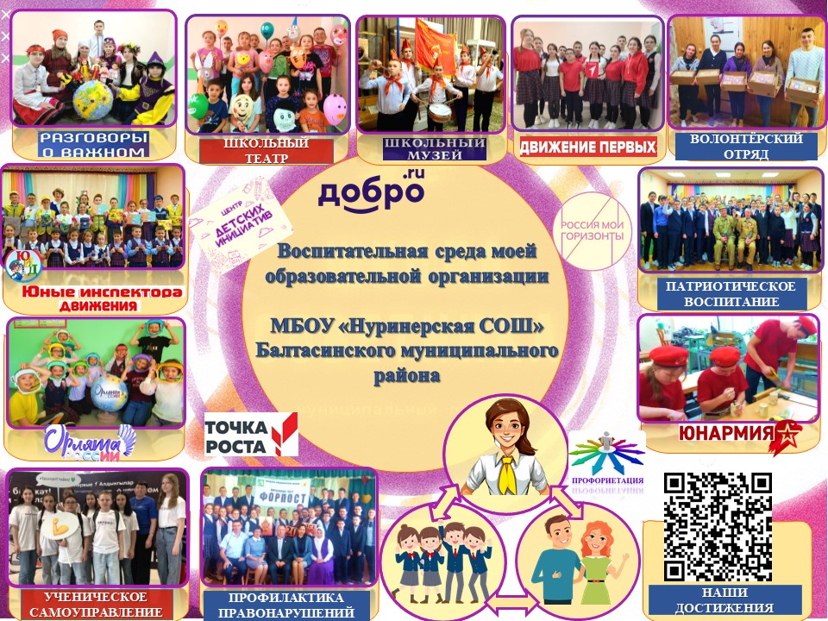

Школьный сайт:
https://edu.tatar.ru/yutaza/karakashly/sch;
социальные сети:
https://vk.com/id666155408

